Ukeplan for uke 41

 | Mandag | Tirsdag | Onsdag | Torsdag | Fredag
08:30- 09:45 | Super  Drømme-klassen   | Hyttetur til Lønsdal  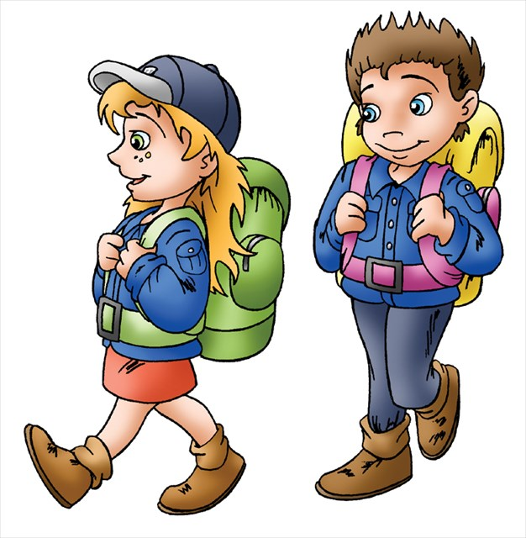 | Vi ankommer skolen i god tid før kl 14:00.  Elevene gjør egne avtaler om henting.  Elevene som bor på vei ned setter vi av. | Matte  Tallforståelse og posisjons-  systemet | FRI  Vi avspaserer etter hyttetur 😊
09:45-10:05 | Friminutt |  |  | Friminutt | FRI  Vi avspaserer etter hyttetur 😊
10:05- 11:10 | Matte  Tallforståelse og posisjons-systemet |  |  | Naturfag  Konge-krabben | FRI  Vi avspaserer etter hyttetur 😊
11:10-11:30  11:30- 12:00 | Mat og friminutt |   Mat og friminutt |  | Mat og friminutt | FRI  Vi avspaserer etter hyttetur 😊
12:00-13:00 | Engelsk  “Man`s best friend” |  |  | Svømming   | FRI  Vi avspaserer etter hyttetur 😊
13:00-13:15 | Friminutt | Friminutt |  | Friminutt | FRI  Vi avspaserer etter hyttetur 😊
13:15-14:00 | Innegym  Husk skifte- og dusjetøy, samt innesko. |  |  | Norsk  Fabel grunnbok og arbeidsbok | FRI  Vi avspaserer etter hyttetur 😊
Lekse
Til tirsdag | Les i bibliotekbok
Til onsdag
Til torsdag | Les i bibliotekbok
Til fredag
UKELEKSE



Sanger vi øver på denne måneden:
Grease - GREASE - We Go Together (With Lyrics)

Ukelekse
Matematikk:
Øv på gangetabellen.

Norsk: Øve på høyfrekvente ord:
- burde, trolig, ulike, hverandre, fotball, torsdag, måneder, viste, kirke, riktig, akkurat, veien, bilen, kontakt, heter, inne, egentlig, sentrum, bruker, jobb

Engelsk: Nye engelske gloser til “Man`s best friend”:
- talented, take care of, brave, intelligent, rescued, animal lover, cuddled, homeless

Mål for denne perioden
Norsk:
- Lære å gi respons på tekster
- Finne, forstå og lage språkbilder, lage skildringer av personer og miljø
- Finne og forstå ytre og indre kjennetegn
- Utforske tema i en tekst

Matematikk:
- Lære forskjellen på siffer og tall
- Vite om ener-tier—hundrer-og tusenplass
- Vite verdi på sifferet
- Elevene skal lære om å utforske tideler, hundredeler og tusendeler
- Sammenlikne ulike desimaltall med hverandre
- Runde av et desimaltall og dermed slippe mange tall bak komma.
- Se sammenhengen mellom brøk, desimaltall og prosent for en hel, en halv og en kvart
- Lære hvordan vi gjør om mellom brøk, desimaltall og prosent
Engelsk:
- Lære å lese ulike tekster og bøker, holde en muntlig presentasjon og bøye uregelrette verb i ulike tider.

Informasjon
Tirsdag drar vi på overnattingstur til Lønsdal. Se egen melding og pakkeliste.
Mandag og torsdag blir vanlig skoledag, og fredag tar vi avspasering.
Mat og helse utgår denne uka pga hytteturen.

Ta kontakt om det er noe dere lurer på 😊

